Configurer les objectifs du cours
Documentation officielle : https://docs.moodle.org/3x/fr/Objectifs
 | Les objectifs du cours ne doivent pas êtres confondus avec les compétences qui sont liées à un cursus
Une note reflète l'évaluation d'une performance dans son ensemble, que ce soit un test, la participation, la présence ou un projet. Les objectifs évaluent des niveaux de compétence spécifiques à travers une série d'énoncés, qui peuvent être codés par des chiffres ou des lettres. En résumé, une note générale peut être donnée pour un cours, accompagnée d'une évaluation exprimée sous forme d'objectifs atteints ou non atteints.

Ajouter des objectifs au niveau du cours
Vous devez les paramétrer au niveau du carnet de note. Les objectifs sont forcements liés à un barème qualitatif ( voir Configurer les barèmes du cours) ou à une note.
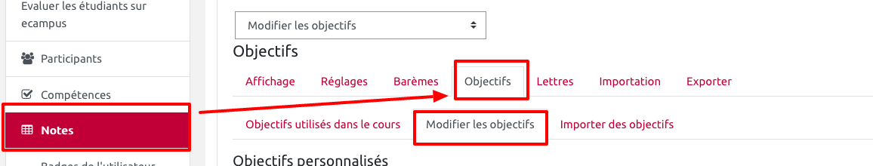
et 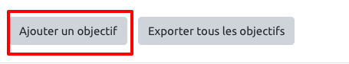
Si vous souhaitez utiliser les objectifs avec un barème, pensez à paramétrer ce barème au niveau de votre cours ou vérifier que le barème est disponible.
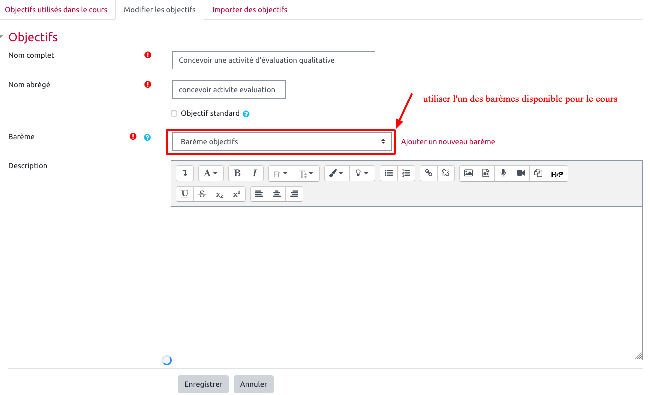

Utiliser les objectifs au niveau d'une activité
Tout activité notée peut utiliser les objectifs. On retyrouvera au niveau de l'item “Objectif” , la liste des objectifs que nous avons paramétré lors de l'étape précédente.
Voici un exemple pour un devoir :
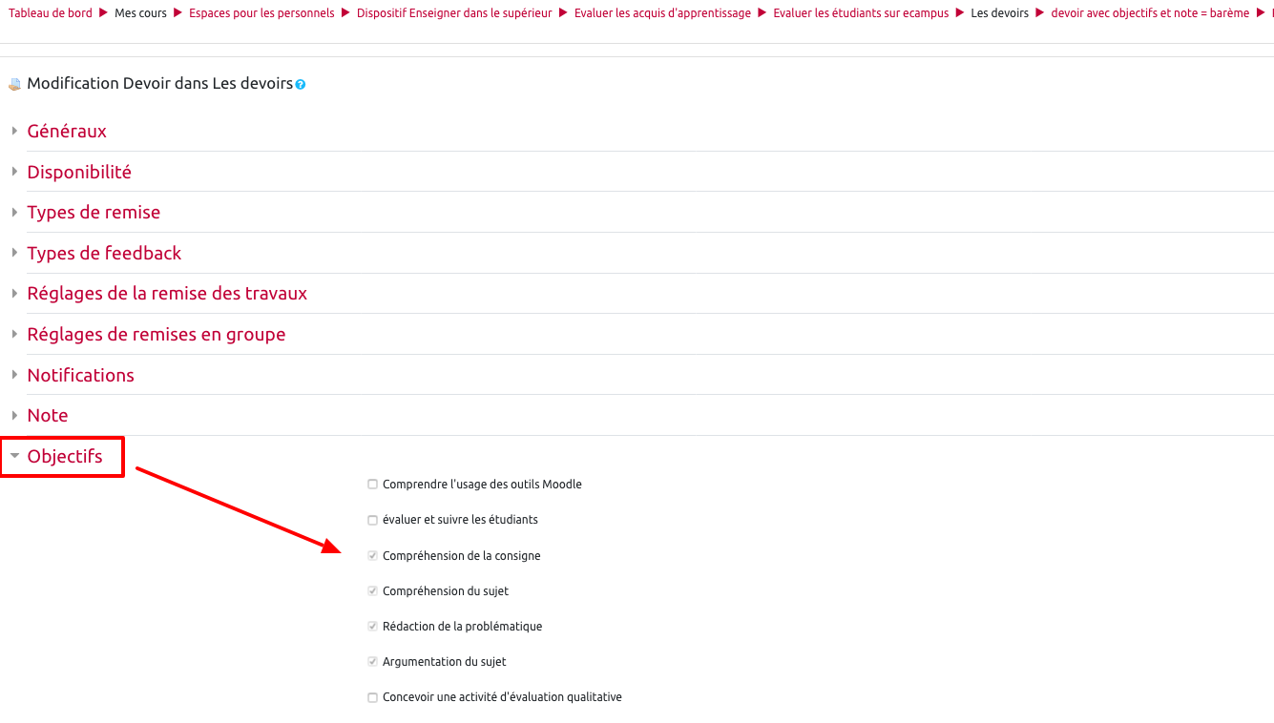

Évaluer par objectif
Exemple du devoir :
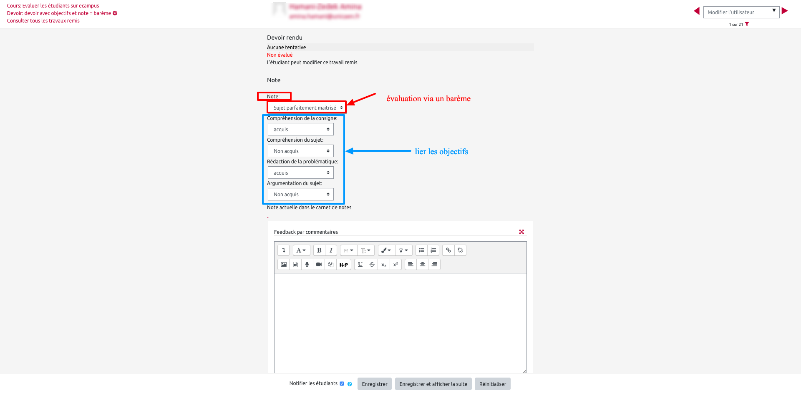

Rapport d'objectifs
Le rapport d'objectifs dans Notes > Rapport d'objectifs aide l'enseignant à suivre le progrès des étudiants au moyen d'objectifs. Il montre des objectifs pour tout le site et les objectifs personnalisés utilisés dans le cours et montre également leur moyenne (chaque objectif peut être mesuré à travers différents éléments de note. Il montrera le nom, la moyenne du cours et du site, l'activité, la moyenne de valeurs et le nombre de notes données.
Le rapport d'objectifs est un tableau avec 6 colonnes :
- Nom abrégé - Le nom abrégé de l'objectif utilisé dans le cours.
- Moyenne du cours - Montre deux valeurs représentant les moyennes des étudiants pour chaque objectif utilisé dans le cours.
- Pour tout le site - Si l'objectif est pour le site au complet ou non.
- Activités - Indique la liste d'activités utilisant l'objectif du cours. Une nouvelle rangée est créée pour chaque activité et le nom est directement lié à la page de l'activité.
- Moyenne - La moyenne de chaque activité utilisant l'objectif dans le cours.
- Nombre de notes - Le nombre de notes données aux étudiants pour chaque activité utilisant l'objectif.


